

Veckobrev nr. 20 2025-11-17 Årgång 55

Närvarande: Totalt: 33
Egna medlemmar 22 Gästande Rotarianer 3
Övriga gäster 8

President: Bo Vallén

Program: Rita Isaksson berättade om Emma och Anders Zorn - konstnärsparet

Rotaryärenden: Presidenten informerade att det är styrelsemöte nästa gång. Välgörenhetskonserten med Oldtimers kommer att äga rum den 14 mars.

Dagens program: Rita Isaksson som har intresserat sig för paret Zorn berättade om deras liv. Anders Zorn som kom att bli en av landets största konstnärer föddes i Mora 1860. Mamman Grudd Anna Andersdotter hade en kort romans med bryggmästaren Leonard Zorn från Bayern. Familjen som var mycket fattig lyckades finansiera Anders skolutbildning i Enköping när Anders var 12 år. Redan då visade han konstnärstalang och tre år senare började han studier på Konstakademin i Stockholm.
I Stockholm träffade han Emma Lamm 1881 som kom från en förmögen familj. De förlovade sig hemligt och gifte sig fyra år senare. Anders Zorn började resa utomlands efter studierna och han reste mycket under de kommande årtiondena. Paret hade ett inrutat program som såg likadant ut varje år. Jul och Nyår i Sverige, sedan 3 månader i Sydeuropa följt av midsommar i Dalarna. Sommaren tillbringades i Stockholms skärgård och höstarna i Stockholm.
Anders Zorn bodde flera år i Paris och London. Har fick en guldmedalj vid Världsutställningen i Paris 1889 samt tilldelades Hederslegionen. Anders Zorn åkte sju gånger till USA och blev uppskattad som porträttmålare. Han avbildade bland annat tre presidenter och grundade sin stora förmögenhet här. Emma Zorn trivdes aldrig i USA.
Så småningom återvände de till Sverige och byggde Zorngården i Mora. Anders Zorn ägnade sig där mer åt landskapsmåleri. Även som skulptör gjorde han sig ett namn och hans etsningar blev så omtyckta att man kunde använda dem som säkerhet i banken.
Anders Zorn intresserade sig också för sport och tog initiativet till ett skidlopp mellan Älvdalen och Mora 1907. Detta kördes i tre år innan det lades ner. Detta kom att bli upptakten till Vasaloppet som kördes första gången 1922.
Paret Zorn finansierade en folkhögskola i Mora och byggde det som idag är Zornmuséet.
Anders Zorn dog i en sjukdom på Mora Lasarett 1920. Emma Zorn levde vidare och förvaltade arvet till sin död 1940. Alla parets tillgångar donerades till svenska staten.

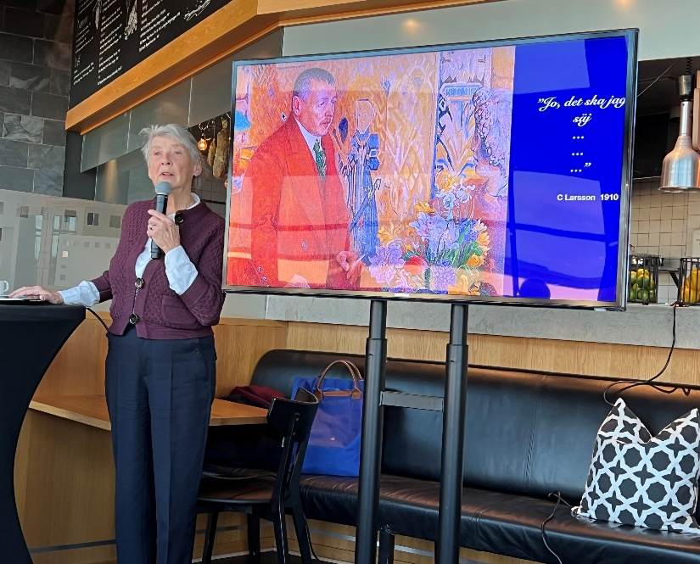

Nästa veckas program: Cyrus Daneshmir, Årets företagare i Halland

Vid pennan
Lars Lindblom

